Nemeș Caramaliu Alice

Arta În secolul XX

Scurtă prezentare

Arta în secolul XX

Scurtă prezentare

Cuprins

De ce această temă? 3

Prezentare generală 4

Descrierea paginilor 5

Concluzii 10

Bibliografie 11

De ce această temă?

Am ales această temă deoarece întotdeauna am fost interesată de cultură și am fost pasionată de artă. Prin aceasta, mi s-a deschis orizontul cunoașterii și al întelegerii lumii în care trăim.

Arta este o reprezentare a realității din jur într-o manieră subiectivă care ne ajută să descifrăm misterele vieții, dat fiind faptul că în viața cotidiană suntem înconjurați în mare parte de artă.

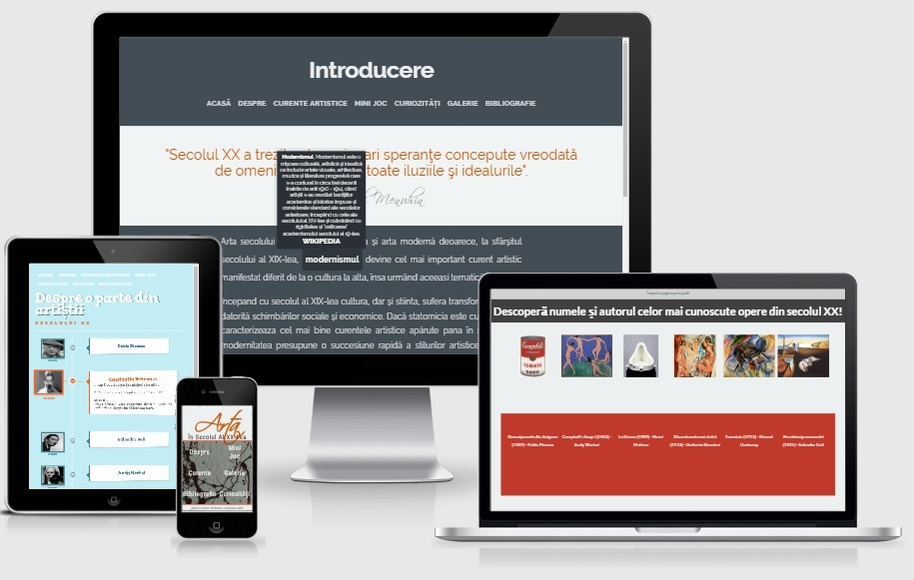De altfel, consider că arta modernă, neținând cont de limitări, de reguli, ne oferă șansa de a atinge o libertate absolută în gândire, stimulând creativitatea și imaginația.

Prezentare generală

Instrumente utilizate

Codul sursă al site-ului web Arta în secoluul XX este scris în editorul de text Notepad++, folosind limbajele de programare: HTML5, CSS (si CSS3) și Javascript. De altfel, am utilizat și libraria jQuery.

Site-ul poate fi găsit la adresa [www.artasecxx.esy.es](http://www.artasecxx.esy.es) .

Publicul țintă

În principal, proiectul se adresează elevilor, începand cu clasele gimnaziale, dar acest lucru nu “este bătut în cuie”, astfel, persoane de orice varsta pot să se bucure de acesta.

*Scopul*

Proiectul are scopul de prezenta istoria artei în secolul XX folosind o cantitate optimă de informații, putănd fi mai ușor asimilată de utilizatori astfel îmbogățindu-le cultura generală. Pe lângă aceasta, asimilarea de informatii noi « antrenează creierul » dezvoltând memoria.

În plus, poate fi folosit ca material didactic in cadrul orelor de istorie, la capitolele despre cultura.

Pe de altă parte, istoria are rol în întelegerea diferitele culturi. Trăim intr-un mediu înconjurat de arta (arhitectura, sculptura, pictura etc), iar aceasta influențează benefic percepția noastra asupra aspectelor vieții în toată complexitatea ei.

Descrierea paginilor

Prima pagină este portalul către mai multe informații privind tema aleasă: Arta în secolul XX.

Este constituit dintr-un meniu ce face trimiterea la celelalte pagini ale proiectul.

La click pe fiecare dintre link-urile prezente in pagina se deschide o alta cu numele corespunzator. Astfel site-ul este structurat in felul urmator:

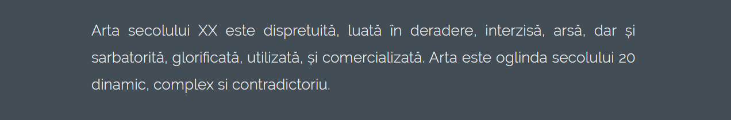Pagina “**Despre**” este o introducere în lumea artei secolului XX. Informația prezintă, la modul general, felul in care este vazută arta in secolul XX:

si ne ofera date despre dezvoltare sa si contextual general:

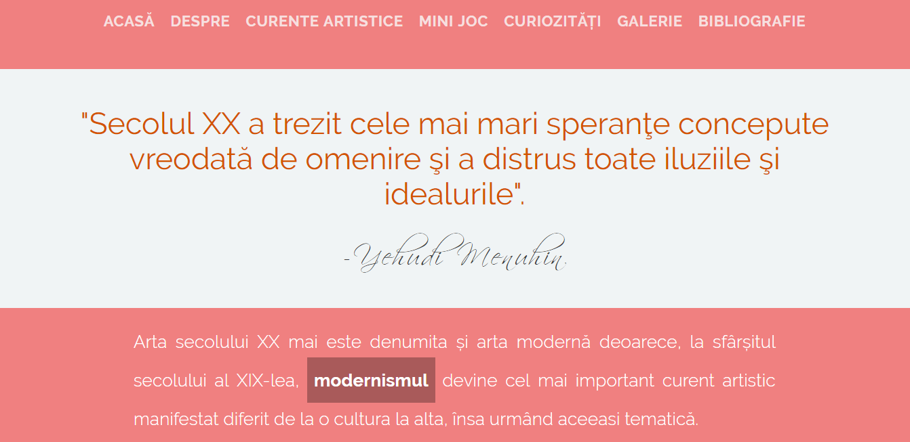

Pagina “**Curente Artistice**” prezintă patru subnivele si descriu principalele directii in: pictura, sculptura și arhitectura.

Prima subcategorie despre contextul in care apar respectivele curente artistice:

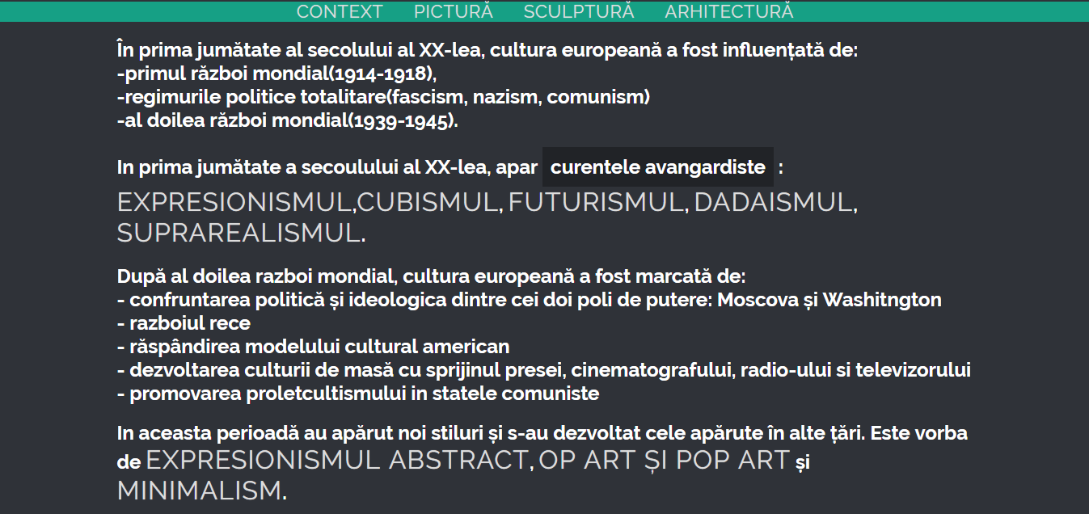

Prezentarea fiecărui curent artistic este suplinit cu informații legate de caracteristicile si reprezentanții acestora. Langa numenel fiecarui artist mentionat se afla cateva exemple sin opera sa cu imagini care apar la așezarea mouse-ului deasupra. 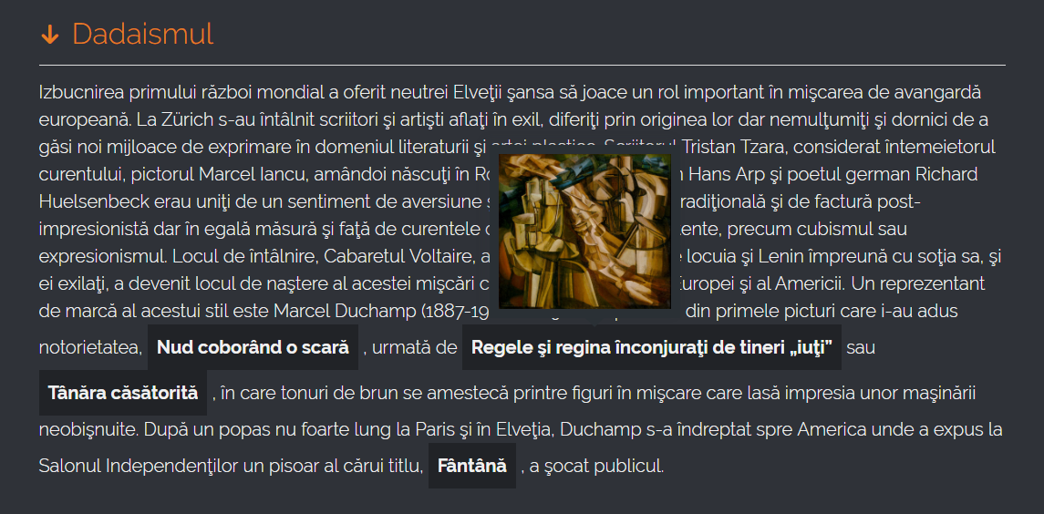

Pagina cu numele: “**Mini Joc**” are rolul de a testa cunoștintele minime asimilate.

În partea de sus a paginii sunt asezate aleatoriu cateva dintre cele mai cunoscute opere ale secolului XX si in partea de jos sunt denumirile si autorii corespunzatori. Pentru a termina jocul opera trebuie “trasă” pe denumirea corectă(a acesteia).

Jocul este cronometrat.

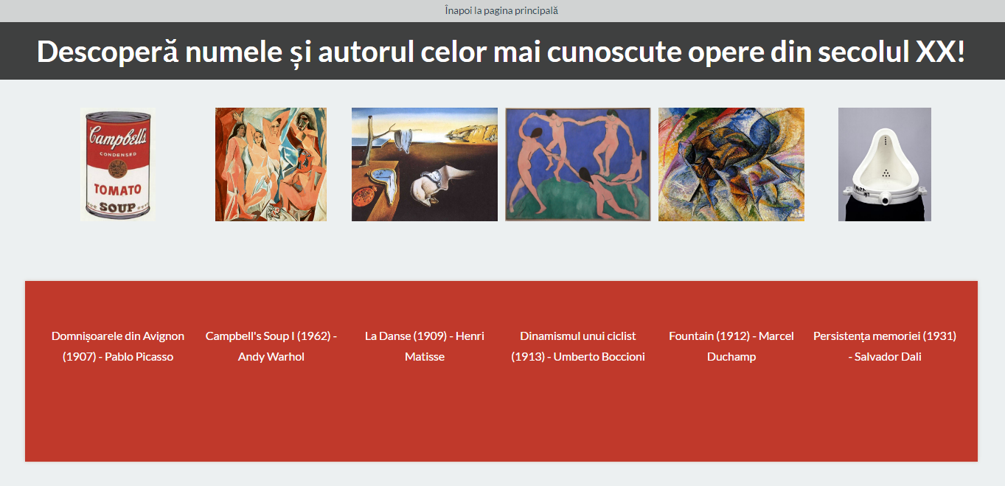

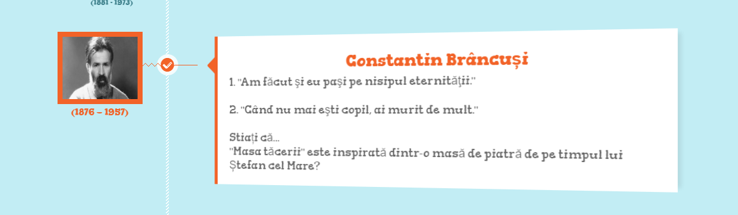O prezentare a catorva citate ale unor artisti ai secolului XX se regasesc in pagina “**Curiozități**”. De altfel, tot în cadrul acestei pagini se află și mici aspect inedite despre aceștia, de pildă:

Site-ul prezinta o “**Galerie**” structurata in 3 subparti si anume: picture, sculptura si arhitectura.

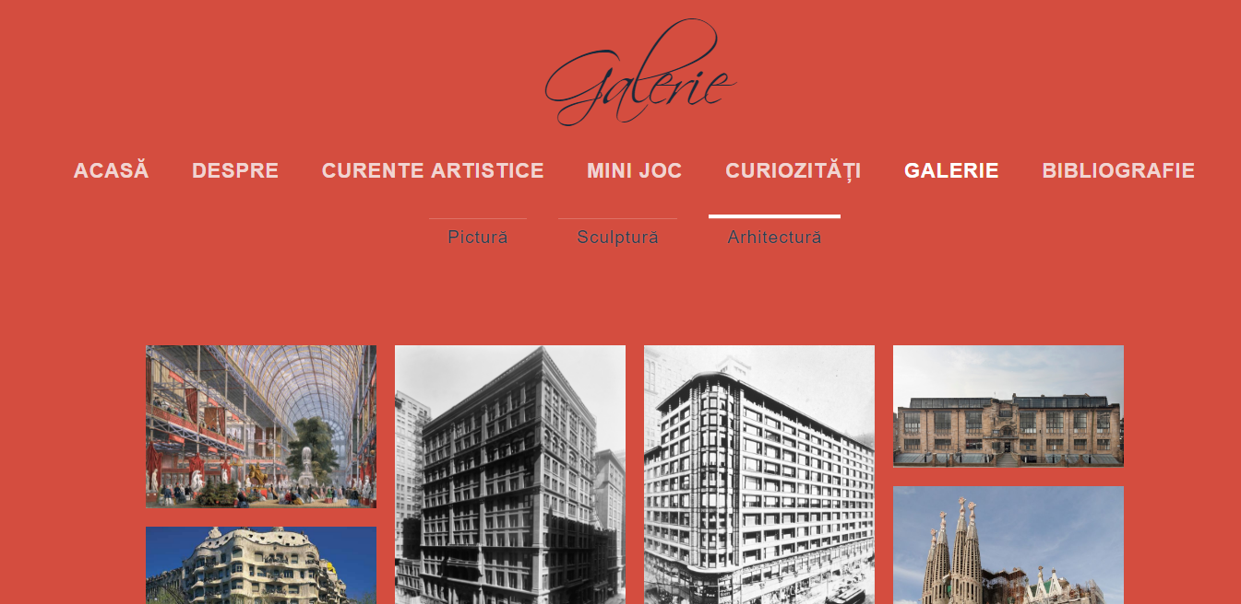

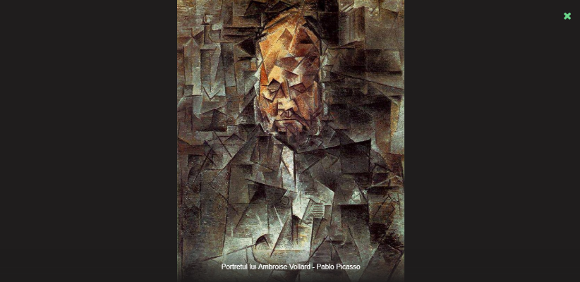Fiecare poză, la click, se va deschide într-un format mai mare și va prezenta în partea de jos denumirea sa și autorul său.

Si nu in ultimul rand, ultima pagina prezinta **Bibliografia** cu o lista simpla de link-uri (daca este posibilă) ce duc către site-ul de pe care a fost inspirat materialul și cărțile studiate cu autorii acestora.

Concluzii

*Dezvoltări ulterioare :*

Informația poate fi suplimentată fără prea mult efort, pot fi adăugate mai multe jocuri și pot fi realizate mici schimbări în design-ul site-ului.

În concluzie, consider că site-ul realizat constituie un material didactic util, bine structurat și ușor de utilizat, iar aspectul său concis este în concordanță cu tema aleasă.

Bibliografie

* w3schools.com
* flatuicolors.com
* ami.responsivedesign.is
* jquery.com
* Arta-si-stiinta-secolului-xx
* Curente-si-miscari-artistice
* Istoria artei
* Istoria artei, pictura, sculptura, arhitectura; jacek debicki, jean-francois favre, ddietrich grunewald, antonio filipe pimentel. Enciclopedia rao, 1998
* Arborele lumii
* Istoria picturii
* Modern art timeline
* Istoria ilustrata lumii - lumea contemporana, editura litera, 2013
* Top 10 artworks (20th century)
* Cuvinte celebre